Lisa1
Tehniline kirjeldus
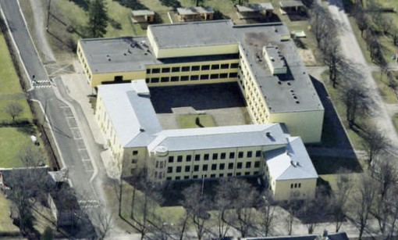
Soovime alustada projekteerimise hanget Tapa Gümnaasiumi hoone (Nooruse tn 2) rekonstrueerimise projekt koostamiseks. Sellega seoses otsime partnerit, kes aitab koostada projekteerimise hankedokumendid.
Nooruse tn 2 koolihoone oli kuni 2022. aastani Tapa Vene Põhikool, aastatel 2022-2023 Tapa Keelekümbluskool, alates käesolevast aastast Tapa Gümnaasium.

Hoone asub aadressil Nooruse tn 2, Tapa linn (ehitisregistri kood 108034880).
Hoone koosneb kahes etapis ehitatud hoonetest:
- 1939. aastal Alar Kotli projekti järgi valminud koolihoone
- 1984. aastal valminud kolmekorruselisest juurdeehitusest

2017. aastal korrastati hoonete fassaadid (soojustati kolmekorruselise juurdeehituse seinad ja katus, vahetati aknad) ja vanal hoonel viimistleti seinad, vahetati aknad ja soojustati pööning.
2017. aastal remonditi kolmekorruselise hoone I korrusel ruumid lasteaia tarbeks ja 2019. aastal ka II korruse ruumid. Kuid need ruumid remonditi hädapärase kasutamise tarbeks plaaniga edaspidi kompleksne rekonstrueerimine teha.
2018. aastal vahetati vana õppehoone radiaatorid ja torustikud, ehitati ventilatsioonisüsteemid ja korrastati tuletõkkesektsioonid.

Käesoleval aastal kolis Tapa Gümnaasium Nooruse tn 2 hoonesse.
Käesoleval aastal koostas Delta E Inseneribüroo Tapa Keelekümbluskooli energiasäästmise lahenduste auditi.

Nüüd on plaan alustada hoone komplekse rekonstrueerimise projektiga milles lahendatakse Tapa Gümnaasiumi ja lasteaiaruumide ruumiprogramm ja teostatakse Delta E energiasäästmise lahenduste rakendamine.
Energiasäästu lahendustele on plaan taotleda toetust. Seega on vaja abikõlbulikud tööd eraldi välja tuua.
Lisaks on 2017. aastal teostatud fassaadi soojustamise projekti joonised (Lisa 3 Töö nr 6-12).

